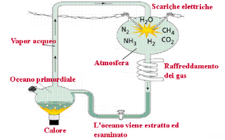



**altro**

**H2O CO2 H2 CH4 NH3 N2**

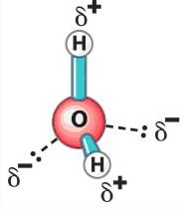 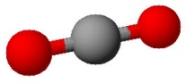 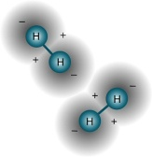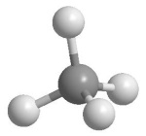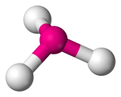 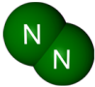

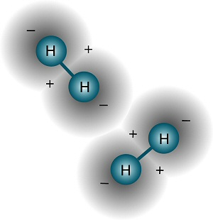

** **

<http://scienzaemusica.blogspot.it/2012/09/chimica-extraterrestre-asteroidi.html>

In questo post, tuttavia, non ci occuperemo di asteroidi e meteoriti relativamente al tema "catastrofi", bensì in maniera consonante a una tematica altrettanto interessante:

**"Cercando tracce di vita nell'Universo"**!  
Come è ben probabile (come stabilisce anche la nota **equazione di Drake**), considerate le straordinarie dimensioni dell'Universo e il numero impressionante di galassie, stelle e pianeti che vi sono al suo interno (sempre che esso sia unico e non uno all'interno di un Multiverso), **la vita dovrebbe essere presente non solo sul pianeta Terra ma anche in altri luoghi del cosmo**.  
Il problema sta nel rinvenirla!  
Un'altra questione spinosa è capire **come si è originata la vita sul nostro pianeta**.  
I lettori potrebbero però chiedersi: ma gli asteroidi cosa c'entrano con tutto questo?  
Ebbene, la ricerca di vita (o comunque di "basi della vita") nel cosmo non è focalizzata solo sui pianeti.  
Per inciso, di recente, precisamente **il 6 agosto, la sonda spaziale Curiosity è atterrata su Marte, il "pianeta rosso" (così denominato a causa della notevole presenza di ossidi di ferro!), proprio al fine di comprendere se esso era o è ancora in grado di ospitare forme di vita**.

**[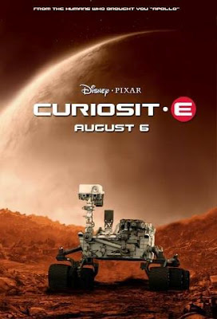](http://2.bp.blogspot.com/-6p7Nx5vbl50/UEYPn0pQQeI/AAAAAAAACpo/wtiqSZ73xPA/s1600/418618_327186227377090_955727524_n.jpg)**

Tuttavia, la ricerca di vita si amplia appunto anche verso le meteoriti, su cui sono stati rinvenuti materiali di natura organica, come gli **amminoacidi**.  
Prima di concentrarci sulle caratteristiche di tali amminoacidi "spaziali", approfondiamo (da un punto di vista prettamente chimico) la questione amminoacidi in generale.  
**Gli amminoacidi non sono altro che composti organici contenenti un gruppo amminico (-NH2) e un gruppo carbossilico (-COOH), i quali variano la loro posizione reciproca a seconda dei casi**.  
È facile constatare che la stessa parola "amminoacido" rappresenti il risultato di una crasi tra i termini "ammina" (composto organico contenente azoto) e "acido" (il quale si riferisce al gruppo carbossilico)!   
Ecco l'immagine illustrativa di un generico amminoacido:   
**[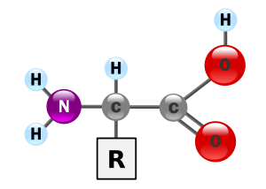](http://4.bp.blogspot.com/-hLKniNrOyhg/UEY9CegHcKI/AAAAAAAACqA/oUJhYc8KMxM/s1600/300px-AminoAcidball.svg.png)**  
  
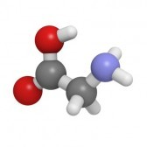  
Cosa indica quella R inscritta in un quadrato?  
**R designa per ogni amminoacido un diverso gruppo o combinazione di atomi, denominato solitamente gruppo o catena laterale**.  
**Gli amminoacidi fondamentali, ossia quelli costituenti le proteine, sono 22 e ognuno è caratterizzato da una struttura differente di R**.  
**9 di tali amminoacidi sono chiamati "essenziali" in quanto non vengono sintetizzati direttamente all'interno del corpo umano, ma devono essere inseriti mediante il cibo**.

Essi sono:  
  
1) la fenilalanina;  
2) l'isoleucina;  
3) l'istidina;  
4) la leucina;  
5) la lisina;  
6) la metionina;  
7) la treonina;  
8) il triptofano;  
9) la valina.  
  
Ogni amminoacido possiede un nome specifico e un simbolo che lo rappresenta.  
**Il gruppo laterale più piccolo è certamente quello che si riscontra nella glicina (Gly), formato (è l'unico costituito in tal maniera) da un singolo atomo, cioè quello d'idrogeno, H**.  
La formula bruta della glicina è: **C2H5NO2**.   
La sua formula di struttura è invece:

**[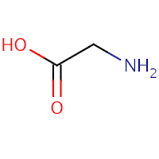](http://1.bp.blogspot.com/-ZJcvifls3Qg/UEZWnbp1iTI/AAAAAAAACqY/ivd1l7GF3OA/s1600/3339.png)**

Sebbene vantino al loro interno un gruppo basico (il gruppo amminico) e un gruppo acido (il gruppo carbossilico), **gli amminoacidi sono nel complesso neutri, comportandosi alla stregua di ioni dipolari**, come mostra la seguente immagine:  
  
**[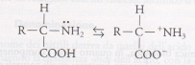](http://1.bp.blogspot.com/-DBPIHl2HQIU/UEZhve2L0AI/AAAAAAAACq4/jYzyeylFYTc/s1600/aaa2.jpg)**  
  
  
Essi si presentano, nello specifico, alla stregua di **zwitterioni (o anfoioni)**, ossia **molecole complessivamente neutre ma aventi sia cariche positive che negative al loro interno**.  
Dunque, **gli amminoacidi sono abbastanza solubili in acqua, ma non si sciolgono nei solventi non polari**.  
Inoltre, **posseggono un elevato punto di fusione e possono comportarsi sia da acido che da base, specialmente nei casi di reazione con basi o acidi più forti**.  
Infatti, **in ambiente basico è il gruppo +NH3, non il carbossile, a cedere un protone, comportandosi alla stregua di un acido**.  
L'amminoacido diventa allora uno **ione negativo**:

**[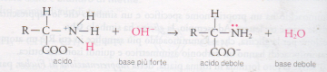](http://2.bp.blogspot.com/-Ge6VFFjoibw/UEZgL1MG1_I/AAAAAAAACqw/ex0Y2TANb3g/s1600/aaa1.jpg)**

Al contrario, **in ambiente acido l'amminoacido acquista un protone e diviene uno ione positivo**:

**[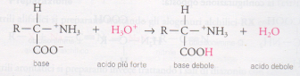](http://1.bp.blogspot.com/-upTcMfwE6tE/UEZjMquqrjI/AAAAAAAACrA/fxG0bPVN5JA/s1600/aaa3.jpg)**

**In tal caso, non è il gruppo NH3, bensì quello carbossilico a comportarsi da base, accettando il protone**.  
Scopriamo ora un po' di storia degli amminoacidi.  
**Nel 1806 Louis Nicolas Vauquelin (1763-1829) e Pierre-Jean Robiquet (1780-1840) fecero un'importante scoperta che, successivamente, sarebbe stata collegata a quella delle proteine**.  
**I 2 scienziati lasciarono evaporare per circa 20 giorni il succo estratto riscaldando dei germogli di asparagi ed ottennero, oltre a cristalli di mannite (C6H14O6), pure cristalli di una nuova sostanza, a cui diedero il nome di asparagina, il primo amminoacido scoperto in assoluto**.  
**[](http://3.bp.blogspot.com/-hwbocvp2ohQ/UEZqcJty-rI/AAAAAAAACrY/1WWpsG24HNo/s1600/Archibald_Asparagus.jpg)**  
  
  
**L'asparagina venne in seguito studiata da Raffaele Piria, professore di chimica a Pisa, il quale rinvenne la sua formula bruta (C4H8N2O3), e sintetizzata da Arnaldo Piutti partendo dall'etere metilico (C2H6O) dell'acido aspartico (C4H7NO4)**.  
In una manciata di anni furono isolati diversi altri amminoacidi:

* Nel 1812 William Hyde Wollaston (1766-1828) trovò la cistina (C6H12N2O4S2) nell'urina;
* nel 1818 Louis-Joseph Proust (1754-1826) scoprì la leucina nel formaggio in putrefazione;
* nel 1820 Henri Braconnot (1780-1855) produsse i primi 2 amminoacidi naturali, la glicina, ottenuta bollendo con acido solforico la gelatina, e la leucina, estratta, assieme ad acidi, dalle fibre muscolari;
* nel 1827 il farmacista francese Auguste Arthur Plisson, mediante l'idrolisi dell'asparigina, trovò l'acido aspartico, analizzato successivamente da Justus von Liebig (1803-1873) e Friedrich Wöhler (1800-1882) nel 1832.

Successivamente **i chimici arrivarono alla conclusione che gli amminoacidi costituissero componenti importanti delle sostanze albuminose (ad esempio, la caseina, la fibrina, il glutine, l'albumina)**.  
**Il francese Louis-Édouard Grimaux (1835-1900) si interessò proprio alle suddette sostanze in una serie di ricerche pubblicate dal 1881 al 1886, utilizzando il termine "ammide" nel caso dell'alanil-alanina**.  
**Nel 1846 Liebig, fondendo la caseina con la soda, ottenne assieme alla leucina anche un nuovo amminoacido, la tirosina e, l'anno successivo, trovò la sarcosina, la quale sarebbe stata sintetizzata nel 1862 da Jacob Volhard (1834-1910)**.  
**Nel 1849 un collega di Liebig, Friedrich Wilhelm Ferdinand Bopp (1825-1849), ucciso giovanissimo durante una rivolta nel Baden, usando per la prima volta acido cloridrico (HCl) per idrolizzare le proteine dimostrò che tirosina e leucina erano presenti in proporzioni differenti, oltre che nella caseina pure nella fibrina e nell'albumina**.  
**L'anno seguente, un altro collaboratore di Liebig, Adolph Strecker (1822-1871) riuscì a sintetizzare l'alanina per condensazione dell'acetaldeide (C2H4O) con ammoniaca e acido cianidrico (HCN), reazione che Emil Erlenmeyer (1825-1909) considerò, nel 1875, sintesi generale di tutti gli amminoacidi**.  
Una data molto importante da sottolineare è il **1848**, anno in cui **Auguste** **Laurent (1807-1853) e Charles Frédéric Gerhardt (1816-1856) proposero l'esistenza di una serie di composti aventi formula bruta**

**[http://4.bp.blogspot.com/-KHV03XhkUFs/UEaWG-mZyLI/AAAAAAAACrw/HiFNNh0VtLA/s1600/CodeCogsEqn%28502%29.jpg](http://4.bp.blogspot.com/-KHV03XhkUFs/UEaWG-mZyLI/AAAAAAAACrw/HiFNNh0VtLA/s1600/CodeCogsEqn(502).jpg)**  
  
Tali sostanze vennero da costoro denominate amminoacidi e gli stessi studiosi identificarono pure alcuni termini della serie:

* glicina → n = 2;
* sarcosina → n = 3. Strecker suggerì invece che l'amminoacido con n = 3 non fosse la sarcosina, bensì l'alanina;
* leucina → n = 6.

Tuttavia, è necessario specificare che **tale serie risulta valida solamente per amminoacidi semplici: infatti, con la scoperta di un numero sempre più grande di questi composti, il numero di amminoacidi in accordo con la suddetta serie diveniva sempre più esiguo**.  
**Il fatto su cui non sussistevano discussioni era che in tutti gli amminoacidi ci fosse un atomo di azoto e almeno 2 di ossigeno; praticamente si congetturava sul fatto che gli amminoacidi presentassero un gruppo amminico e uno carbossilico**.  
Nella seconda metà del XIX secolo vennero rinvenuti numerosi altri amminoacidi, tra cui:

* la serina: scoperta da E. Cramer nel 1865;
* l'acido glutammico: scoperto nel 1866 da Karl Heinrich Ritthausen;
* la valina: scoperta nel 1879 da Emil Fischer;
* la fenilalanina: scoperta sempre nel 1879 da Ernst Schulze e J. Barbieri;
* l'alanina: scoperta sempre nel 1879 da Paul Schützenberger;
* la glutammina: scoperta nel 1883 da Ernst Schulze e Emil Bosshard;
* l'arginina: scoperta nel 1886 sempre da Schulze;
* la lisina: scoperta nel 1889 da Heinrich Ferdinand Edmund Drechsel;
* l'istidina: scoperta nel 1896 da Albrecht Kossel.

Nel XX secolo furono poi scoperti:

* la valina: scoperta nel 1901 da Emil Fischer;
* il triptofano: scoperto nel 1901 sempre da Fischer;
* l'isoleucina: scoperta nel 1904 da Paul Ehrlich;
* la metionina: scoperta nel 1922 da John Howard Mueller;
* la treonina: scoperta nel 1935 da William Cumming Rose.

Molto più recentemente, **rispettivamente nel 1986 e nel 2004, sono stati scoperti il 21° e il 22° amminoacido fondamentale, ovvero la selenocisteina e la pirrolisina**.  
Comunque, ampliando la prospettiva, cioè spingendosi oltre le proteine, **in natura sono stati indivuati oltre 500 tipologie di amminoacidi differenti**.  
Alcuni di essi sono stati rinvenuti appunto nelle meteoriti!   
A tal proposito, c'è un interessante **studio condotto da ricercatori dell'Arizona State University, guidati da Sandra Pizzarello**.  
Nell'articolo (pubblicato nel **2008** sui ***Proceedings of the National Academy of Sciences***) degli stessi in merito al suddetto studio, intitolato **"*Molecular asimmetry in extraterrestrial chemistry: insights from a pristine meteorite*"**, essi pongono in evidenza il fatto che gli amminoacidi trovati nelle condriti carbonacee presentano una chiralità preferenziale.  
Prima di andare un po' più nel dettaglio per quanto concerne l'articolo in questione, scopriamo cosa sono le condriti carbonacee e il concetto di chiralità.  
Le **condriti** sono meteoriti che traggono il nome da agglomerati sferici (composti da [**olivine**](http://it.wikipedia.org/wiki/Gruppo_dell%27olivina), [**pirosseni**](http://it.wikipedia.org/wiki/Pirosseno), [**plagioclasi**](http://it.wikipedia.org/wiki/Plagioclasio), vetro, [**troilite**](http://it.wikipedia.org/wiki/Troilite), ferro-nichel) non riscontrabili nelle rocce terrestri, le quali possono costituire fino all'80% della loro massa: trattasi delle **condrule** (dal greco *chondrion* = "granello").  
**Le condriti carbonacee (rappresentanti circa il 5% delle condriti) sono così chiamate poiché contengono un'ingente quantità di carbonio, la cui abbondanza varia a seconda dei casi**.

**[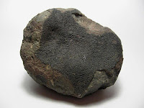](http://3.bp.blogspot.com/-8NtPMDa-aTc/UEd3-n8vGhI/AAAAAAAACsg/_V6023rfHKE/s1600/110327191159-large.jpg)**

In generale, le condriti carbonacee si presentano alla stregua di pietre molto scure, ricche di [**magnetite**](http://it.wikipedia.org/wiki/Magnetite) e olivine.  
Tutte le condriti carbonacee dovrebbero essersi formate a bassissime pressioni, che vanno dal decimillesimo al decimilionesimo di atmosfera, per condensazione diretta dalla [**nebulosa protoplanetaria**](http://it.wikipedia.org/wiki/Nebulosa_protoplanetaria), senza ulteriori mutamenti.  
**Le condriti carbonacee possono contenere materiali volatili come acqua, zolfo e altri gas, oltre che composti organici, tra cui, appunto, gli amminoacidi**.  
Spostiamoci adesso dalle condriti carbonacee al concetto di chiralità.  
Sappiamo, tenendo presenti le equazioni di Maxwell, che la **luce è un'onda elettromagnetica che vibra in infiniti piani ortogonali alla sua direzione di propagazione**.

**[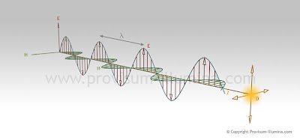](http://1.bp.blogspot.com/-mOCyhTYrgz4/UEcfRiB1mjI/AAAAAAAACsI/9tmKTLz6B3g/s1600/wavesA.jpg)**

Ponendo però lungo il percorso della luce un opportuno **filtro**, la luce che ne uscirà fuori risulterà **polarizzata**, ovvero oscillante in un unico piano.  
Se, inoltre, fra 2 filtri disposti parallelamente (in modo da consentire alla luce di passare tranquillamente) si interpone una **sostanza trasparente e otticamente attiva**, ne consegue che **il piano di vibrazione della luce polarizzata ruota, verso destra o verso sinistra di un certo angolo acuto, misurabile facendo ruotare dello stesso angolo il secondo filtro polarizzatore, in maniera tale da rispristinare il passaggio della luce**.  
**Il singolare fenomeno di attività ottica di alcune sostanze venne identificato nel 1815 dal fisico francese Baptiste Biot (1774-1862) ma una spiegazione soddisfacente si ebbe solamente nel 1847, ad opera di Louis Pasteur (1822-1895)**.  
**Pasteur si rese conto che un sale dell'acido tartarico (C4H6O6), nello specifico il tartrato di sodio e di ammonio, otticamente inattivo, cristallizzava in 2 tipologie di cristalli diversi, la cui forma era l'una l'immagine speculare dell'altra e le cui soluzioni risultavano invece otticamente attive**.  
**Questi riuscì a separare le 2 specie di cristalli, denominando levogira quella che faceva ruotare a sinistra il piano di vibrazione della luce polarizzata e, ovviamente, destrogira quella che lo faceva ruotare verso destra**.  
Coppie di molecole non sovrapponibili, e immagini speculari l'una dell'altra sono dette **enantiomeri (o isomeri ottici o antipodi ottici)**.  
**La chiralità è appunto la proprietà di un oggetto, sia esso una molecola oppure un oggetto della quotidianità (ad esempio, una mano, un piede, una scarpa, ecc.), di essere non sovrapponibile alla sua immagine speculare**.  
Nel mondo chimico, esistono svariate molecole chirali, con particolare riferimento ai composti del carbonio, i quali presentano un cosiddetto **carbonio chirale**, cioè un carbonio centrale legato a 4 atomi o gruppi atomici differenti.   
La presenza in una molecola di un carbonio chirale significa che essa può esistere in 2 **isomeri** diversi, ovvero come sostanze aventi la medesima formula bruta, ma differente formula di struttura.  
**In particolare, per quanto concerne gli amminoacidi, quando si scrive la loro formula in forma piana (rappresentazione di Fischer), partendo dal gruppo carbossilico, il gruppo amminico può esser scritto a destra (configurazione destrorsa, indicata con D) oppure a sinistra (configurazione sinistrorsa, designata con L)**.

**[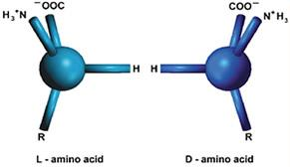](http://4.bp.blogspot.com/-I_Aj2-pRtSc/UEd816S90sI/AAAAAAAACs4/ZL5LRA3MSao/s1600/molecola-forma-L-e-forma-D.jpg)**  
  
Detto ciò, scopriamo i dettagli più interessanti della ricerca condotta da Sandra Pizzarello e colleghi.  
Il team ha analizzato la **composizione organica di una condrite carbonacea raccolta in Antartide e conservata al Johnson Space Center con sigla GRA 95229**.  
**In tale meteorite sono stati trovati amminoacidi mai riscontrati prima in altre condriti, come la serina, la treonina e l'allotreonina**.  
**Quando si sintetizzano in laboratorio, metà degli amminoacidi finisce per essere destrorsa e l'altra metà sinistrorsa**.  
**Invece, quelli che si riscontrano nelle proteine terrestri, sono tutti sinistrorsi, differenziandosi, ad esempio, dalle molecole di DNA e RNA, le quali sono destrorse**.  
**Negli asteroidi, invece, vengono ritrovati amminoacidi in entrambe le configurazioni, ossia con simmetrie opposte**.  
Tuttavia, la Pizzarello e collaboratori hanno individuato una particolare **asimmetria** nelle ricerche condotte.  
**Già per quanto concerne il meteorite di Murchison, caduto in Australia nel 1969, la Pizzarello e colleghi avevano notato una preponderanza di molecole sinistrorse**.  
**Ciò è stato convalidato con gli studi su GRA 95229, la cui natura incontaminata ha permesso di dimostrare che "altri amminoacidi di provenienza extraterrestre hanno una sovrabbondanza di molecole sinistrorse"**.  
Inoltre, **l'analisi dell'alloisoleucina e dell'isoleucina ha consentito ai ricercatori di mostrare che i loro precursori, le aldeidi (composti organici presentanti una formula bruta di questo tipo: CnH2nO), molto diffuse negli ambienti extrasolari, sono caratterizzate dalle medesima peculiarità: un'asimmetria**.  
Tale asimmetria riscontrata nelle molecole rinvenute nei meteoriti rappresenta **una sorta di "firma" molecolare che definisce la vita ed ha una notevole diffusione nell'Universo**.  
**Noi non sappiamo come l'evoluzione molecolare che precedette la vita si sia sviluppata sulla Terra primitiva, ma questi studi sugli amminoacidi "spaziali" potrebbero condurre alla conclusione che tratti di natura biomolecolare, come l'asimmetria chirale, potrebbero essersi seminati nell'Universo prima dello scaturire della vita sulla Terra**.  
Questa scoperta sembrerebbe in accordo con un'ipotesi che affonda le sue radici nell'antica Grecia: la **panspermia**.  
Riporto la simpatica descrizione di **Giovanni Bignami** nel libro **"I marziani siamo noi"** in merito alla panspermia:  
  
**"Il filosofo greco Anassagora (496-428 a.C.) pare sia stato il primo a ipotizzare che i semi della vita fossero distribuiti un po' dappertutto in giro per il cosmo e da lì, viaggiando nei modi più fantasiosi, siano poi caduti anche sulla Terra. L'idea era parte della sua concezione di una fisica pluralista, fatta di particelle in continuo movimento, un po' come quelle ipotizzate mezzo secolo più tardi da Democrito. Più di 2 millenni più tardi il fisico svedese Svante Arrhenius (premio Nobel per la Chimica nel 1903), sempre lavorando di fantasia, immaginò una panspermia nella quale alcune spore non meglio identificate viaggiavano tra le stelle, spinte dalla energia emessa dalle stelle stesse. L'idea non era male, perché almeno forniva un meccanismo vagamente plausibile per il trasporto. Del resto Arrhenius aveva visto giusto su altre cose molto importanti, per esempio sull'effetto serra nell'atmosfera terrestre. L'idea, folle e affascinante allo stesso tempo, è ripresa nel 1973 da un altro premio Nobel: niente meno che Francis Crick, insieme al biochimico Leslie Orgel. Crick era proprio Crick, colui che aveva decifrato la struttura a doppia elica del DNA insieme a James Watson. Data la notorietà e l'autorevolezza del personaggio, potete immaginare lo scalpore che fece la pubblicazione dell'articolo intitolato *Directed Panspermia* ("Panspermia guidata"). Nell'articolo si ipotizza che i meccanismi passivi immaginati da Arrhenius per il viaggio della vita tra le stelle siano ormai superati. Meglio immaginare che "gli organismi fossero stati trasmessi deliberatamente sulla Terra da esseri intelligenti su di un altro pianeta". Gli autori non danno maggiori dettagli, ma aggiungono (bontà loro) che la prova scientifica di tutto ciò è "per il momento inadeguata" e che, insomma, c'è ancora molto lavoro da fare. I 2 autori completano l'idea nel libro *Life Itself* (*L'origine della vita*), nel quale si spiega come fare panspermia guidata. Si riempie una sonda con un "genetic starter kit", fatto di campioni diversificati di microrganismi resistenti e che abbiano bisogno di poco nutrimento, e poi la si spara per il cosmo fino a un altro pianeta che sembri interessante, per esempio la Terra. Secondo Crick e Orgel l'origine esogena della vita darebbe finalmente una spiegazione a anomalie chimiche della vita sulla Terra. Per esempio il fatto che i sistemi biologici terrestri dipendono dal molibdeno, molto più raro sulla Terra che non metalli chimicamente simili, come il cromo o il nickel. Francamente oggi ci sembra una ragione un po' debole per implicare che alieni (evidentemente ricchi di molibdeno) spalmino i loro batteri su una sonda mirata alla Terra, anche perché oggi sappiamo che il problema non esiste: nel mare (dove la vita è cominciata) c'è molto più molibdeno che non sulle terre emerse. La realtà è che l'origine della vita è un problema...Più o meno negli stessi anni un altro grandissimo scienziato inglese ha scritto abbondantemente di panspermia. Si tratta del nostro amico Sir Fred Hoyle, quello stesso che ci ha fornito la spiegazione della nucleosintesi stellare e della struttura "privilegiata" del nucleo di carbonio, entrambe essenziali per la nostra vita...Nel libro *La nuvola della vita* Sir Fred afferma che il processo di formazione delle grandi molecole organiche nel mezzo interstellare, i cosiddetti mattoni della vita, sarebbe andato ben al di là di ciò che possiamo immaginare. Su planetesimi e asteroidi, ma soprattutto sulle comete, la vita si sarebbe formata un po' dappertutto (per panspermia, appunto), seppure in forma elementare. Sarebbero state poi soprattutto le comete a portare la vita sulla Terra. In un altro libro di poco successivo, *Diseases from Space* ("Malattie dallo spazio"), Hoyle addirittura attribuisce alle comete non solo l'origine delle pestilenze medievali, ma anche il continuo spargimento sulla Terra di germi solo di poco più benigni, come i virus influenzali. Con statistiche alla mano Hoyle associa l'esplosione simultanea di epidemie di influenza in scuole inglesi, distanti tra loro centinaia di kilometri, alla per lui inevitabile caduta dallo spazio di virus presenti su una cometa...Ma c'è di più. L'ipotizzata caduta dal cielo di forme di vita, anche dannose, induce Hoyle a sviluppare un'interessante teoria anatomo-fisiologica sull'evoluzione del naso degli esseri umani. All'alba dell'uomo, dice letteralmente il grande scienziato, il suo naso era più voltato all'insù e perciò ci potevano cadere dentro tutte le forme di vita sparse dalle comete di passaggio. Per questo, pian piano, il nostro naso si sarebbe evoluto nella configurazione attuale, rivolto verso il basso e assai più protetto. Hoyle era davvero un grandissimo scienziato, ma forse con la storia del naso si è giocato il premio Nobel."**   
  
La panspermia, vista nella configurazione di Hoyle, appare più come una barzelletta che come una teoria scientifica!  
Tuttavia, **considerate le ricerche della Pizzarello sulle condriti carbonacee, non sembrerebbe totalmente fuori luogo pensare che i "mattoni fondamentali" che hanno condotto allo sviluppo della vita sulla Terra siano piovuti dallo spazio**.  
**La questione rimane aperta!**

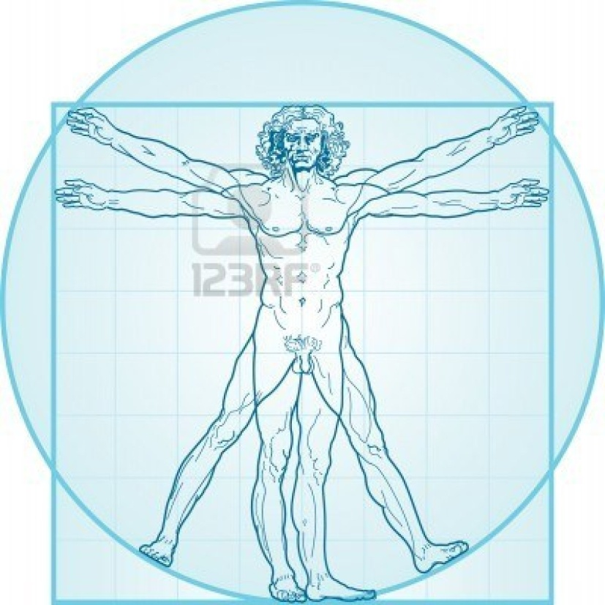 <http://scienzaemusica.blogspot.it/2012/09/chimica-extraterrestre-asteroidi.html>

**musica e scienza**

**blog**



<http://scienzaemusica.blogspot.it/>